Sistemas y Computación

Systems and Computing

Autor: Juan José Botero Bedoya

*IS&C, Universidad Tecnológica de Pereira, Pereira, Colombia*

Correo-e: juan.botero2@utp.edu.co

***Resumen*— Este documento presenta un resumen de los principales contenidos del programa de Ingeniería de Sistemas y Computación. En el documento se explica el sentido de las cuatro grandes temáticas que se abordan en la carrera, y se indican sus principales aplicaciones en el campo industrial e investigativo. Las áreas son: programación, redes y comunicaciones, ingeniería de software e inteligencia artificial. El docente ha realizado la primera parte: programación, dejando para el estudiante la realización de los restantes tres temas: redes, software e inteligencia artificial.**

***Palabras clave—* sistemas, redes, inteligencia artificial, software, computación, investigación, industria.**

***Abstract*— This document presents a summary of the main contents of the Computer and Systems Engineering program. The document explains the meaning of the four major themes that are addressed in the career, and indicates their main applications in the industrial and research field. The areas are: programming, networks and communications, software engineering and artificial intelligence. The teacher has done the first part: programming, leaving the student to carry out the remaining three topics: networks, software and artificial intelligence.**

***Key Word*— systems, networks, artificial intelligence, software, computing, research, industry.**

1. INTRODUCCIÓN

El Programa Ingeniería de Sistemas y Computación estudia varios campos del conocimiento ligados a la teoría de la Informática y los Sistemas en general. Se han identificado varias áreas que representan el sustento teórico y práctico de la carrera, según se ha mencionado en el resumen del documento.

El objetivo del presente documento es describir cada uno de los temas mencionados, buscando con ello brindar una visión integral de la carrera, lo cual le permitirá al estudiante elegir aquellas temáticas que mejor se adapten a sus capacidades académicas.

* 1. PROGRAMACIÓN

En [1] se define la programación de la siguiente manera: “La programación informática es el proceso por medio del cual se diseña, codifica, limpia y protege el código fuente de programas computacionales. A través de la programación se dictan los pasos a seguir para la creación del código fuente de programas informáticos. De acuerdo con ellos el código se escribe, se prueba y se perfecciona.”

Si se analiza la anterior definición, se aprecia que la programación se orienta a la solución de problemas técnicos y cotidianos a través de la escritura de un cierto código fuente, el cual debe respetar cierta estructura y método de trabajo. Para programar se debe conocer, con un buen grado de detalle, un lenguaje que se adapte al problema que se desea resolver.

Por ejemplo, si el problema a resolver es de carácter matemático, lo usual es que se emplee un lenguaje como Python, de gran acogida en los últimos tiempos. Una variante, más antigua pero igualmente importante, es el lenguaje Fortran, con el cual se desarrollaron las primeras soluciones a los problemas de Ingeniería.

Si el problema de tipo comercial, un lenguaje que se utilizó ampliamente es el lenguaje COBOL. Se dice que en la actualidad, y por un factor histórico, el 80% de las soluciones informáticas comerciales están elaboradas con este lenguaje.

Si la idea es resolver un problema de tipo general, se puede recurrir al lenguaje C, el cual se puede considerar como el padre de todos los lenguajes, pues fue utilizado en los orígenes de la computación moderna para el desarrollo del primer sistema operativo importante: UNIX.

Los lenguajes de programación se organizan según su modelo y estructura. A cada una de estas formas de organización se la conoce como: “Paradigma de Programación”.

Según [2] un paradigma de programación es:

“Un paradigma de programación es un marco conceptual, un conjunto de ideas que describe una forma de entender la construcción de programa, como tal define:

* Las herramientas conceptuales que se pueden utilizar para construir un programa (objetos, relaciones, funciones, instrucciones).
* Las formas válidas de combinarlas.

Los distintos lenguajes de programación proveen implantaciones para las herramientas conceptuales descriptas por los paradigmas. Existen lenguajes que se concentran en las ideas de un único paradigma así como hay otros que permiten la combinación de ideas provenientes de distintos paradigmas.”.

Existen muchos paradigmas de programación. Los más importantes se describen a continuación:

PARADIGMA ESTRUCTURADO

El paradigma estructurado se basa en la ejecución secuencial y ordenada de instrucciones sobre un espacio de memoria debidamente organizada. Las estructuras básicas de programación son: secuencia, decisión y ciclo. Un lenguaje clásico de la programación estructurada es el lenguaje C.

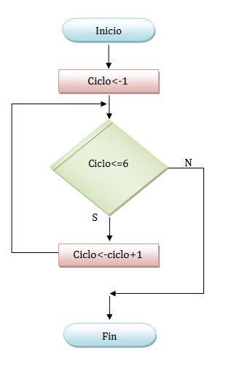

Figura 1. Paradigma estructurado

PARADIGMA DE OBJETOS

El paradigma de objetos es una concepción en la cual de definen entidades, denominadas clases, a partir de las cuales se crean objetos que interactúan entre sí. En cierto sentido, el paradigma de objetos es similar al concepto de objeto que se percibe en el mundo que nos rodea. Un lenguaje orientado a objetos es Smalltalk.

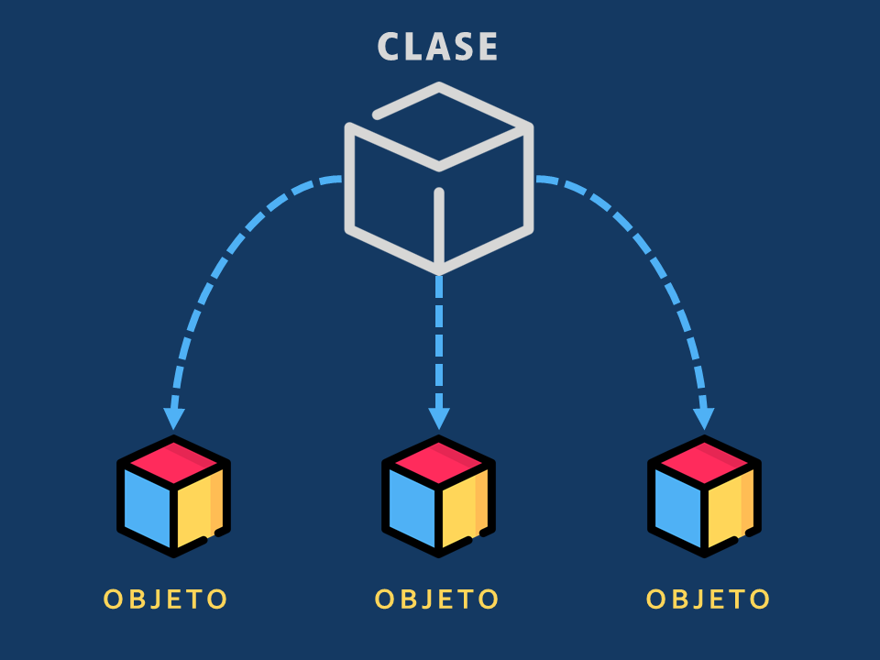

Figura 2. Paradigma orientado a objetos

PARADIGMA LÓGICO

El paradigma lógico está basado en la lógica de predicados de primer orden. Su objetivo es permitir extraer conclusiones a partir de premisas, de acuerdo con un conjunto de reglas y mecanismos de inferencia. Un lenguaje en el campo de la lógica es el PROLOG.

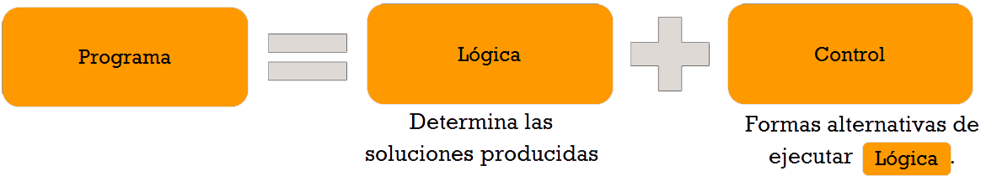

Figura 3. Paradigma lógico

PARADIGMA FUNCIONAL

El paradigma funcional se basa en la utilización de funciones como base de relación entre las partes de un programa. Una función es una porción de código que cumple un objetivo específico, permitiendo con ello simplificar y automatizar las tareas. Un lenguaje funcional es HASKELL.

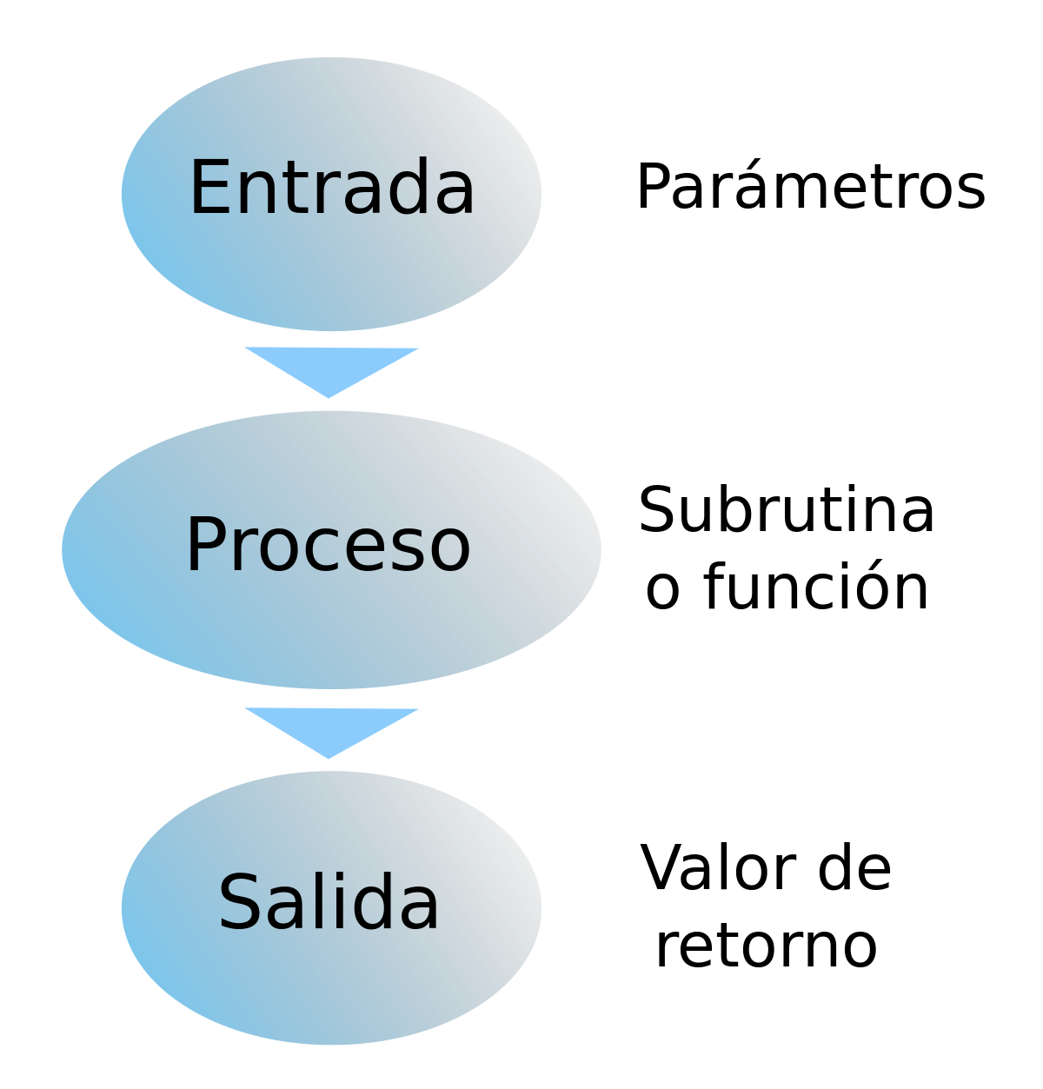

Figura 4. Paradigma funcional.

El paradigma estructurado se conoce, en ciertos entornos, como el paradigma IMPERATIVO. En la siguiente gráfica se aprecia lo visto hasta el momento:

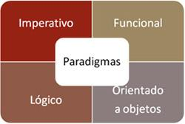

Figura 5. Paradigmas de programación

Los paradigmas de programación, a su vez, se organizan en dos grandes categorías. La primera de ellas se conoce con el nombre de categoría IMPERATIVA. La segunda es la categoría DECLARATIVA.

La diferencia entre las dos categorías es la siguiente: en la categoría IMPERATIVA, los lenguajes de programación requieren que se indique de manera minuciosa cada uno de los pasos de la solución del problema. En este modelo se requiere realizar un seguimiento secuencial de cada paso a resolver en tal modelo.

En la categoría DECLARATIVA los lenguajes de programación no requieren de una descripción detallada y minuciosa de cada paso de la solución. Los lenguajes de tipo declarativo se caracterizan por disponer de un motor interno que les permite simplificar la ejecución de un programa. El motor le permite a los lenguajes encontrar caminos de solución que no están disponibles en el modelo imperativo.

En la siguiente gráfica se aprecia dicha clasificación.

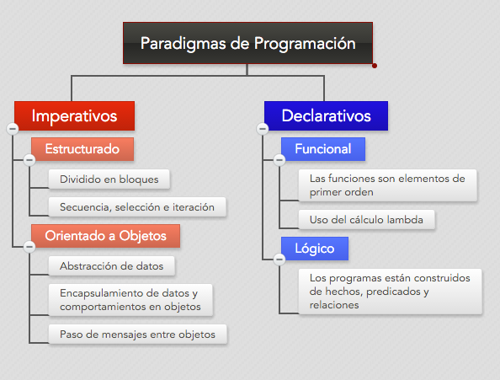

Figura 6. Lenguajes imperativos y declarativos

Por último, se presenta un gráfico que presenta los principales lenguajes de programación.

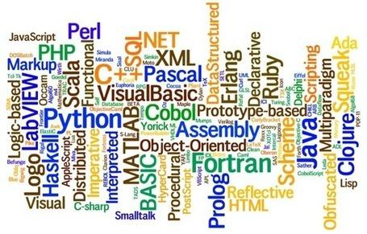

Figura 7. Lenguajes de programación.

* 1. REDES Y COMUNICACIONES

QUÉ ES UNA RED?

(3) “Aplicado a las computadoras: Una red es un modo de conectar computadoras para que se puedan comunicar, intercambiar información y compartir recursos. La definición más comúnmente usada describe los métodos que la gente usa para mantener relaciones con amigos y contactos de negocios.”

USOS DE UNA RED

Permitir el acceso simultáneo a programas e información muy importantes. Permitir a la gente compartir equipo periférico, como impresoras y escáner. Hacer más eficiente la comunicación personal con el correo electrónico. Hacer más fácil el proceso de respaldo.

RECURSOS COMPARTIDOS

Uno de los aspectos más importantes de la conectividad es que permite que los usuarios de computadoras compartan hardware de alto costo, tales como impresoras láser, almacenamiento en servidores, etc. Además permite compartir estaciones de trabajo, datos e información.

INTERNET

Se trata de una extensa red de cómputo a disposición de casi cualquier persona con una computadora y medios para conectarse a ella. Una vez en internet, parecería que se está en una computadora gigantesca con extensiones en todo el mundo.

UTILIDADES DE INTERNET

Se dispone de varios programas o utilidades para localización y uso de los recursos de Internet. Uno de los programas de uso más extendido es: Word Wide Web: ayuda a los usuarios a buscar y recuperar información en Internet y brinda enlaces de hipertexto, los que permiten que los usuarios pasen fácilmente de los recursos de una computadora a los de otra.

CANALES DE COMUNICACIÓN

a. Líneas telefónicas b. Cable coaxial c. Cable de fibra óptica d. Microondas e. Satélites 7 Los datos pueden circular por cinco tipos de canales de comunicaciones:

1)LÍNEAS TELEFÓNICAS: Las líneas telefónicas han sido el medio estándar de transmisión de voz y de datos, desde hace años. Consisten en cables compuestos por ciertos alambres de cobre, llamados pares trenzados y culmina en un conector telefónico.

2)CABLE COAXIAL: Es un cable de transmisión de alta frecuencia, sustituye los múltiples alambres de líneas telefónicas por un sólo núcleo de cobre macizo. Tiene una capacidad 80 veces mayor que el par trenzado. Se usa generalmente para enlazar redes de computadoras.

3)CABLE DE FIBRA ÓPTICA: En este caso, los datos se transmiten en calidad de pulsaciones de luz a lo largo de conductos de vidrio. Características: La capacidad de transmisión es 26,000 mayor que la del par trenzado. Son inmunes a la interferencia electrónica. Transmiten a la velocidad de la luz.

4)MICROONDAS: En este canal, el medio no es una sustancia sólida sino el aire. Los microondas son ondas de radio de alta frecuencia que viajan en líneas rectas por el aire por tal motivo solo puede transmitir a distancias cortas. Ejemplo: Envío de datos entre edificios. Si son mayores distancias, deben ser colocadas antenas en sitios suficientemente altos.

5)SATÉLITES: Satélite es un artefacto de comunicaciones, orbitando a unos 35,400 km sobre la tierra. Giran en un punto y velocidad preciso sobre el planeta. También sirven como estaciones de relevo de microondas. Son capaces de transmitir grandes volúmenes de datos.



Figura 1. Cable coaxial

LA DIRECCIÓN DEL FLUJO DE DATOS

Comunicación Simplex Comunicación Semiduplex Comunicación Duplex Bidireccional 13 Existen 3 modalidades de flujo de datos en un sistema de comunicación de datos:

1)COMUNICACIÓN SIMPLEX: Es similar al desplazamiento de automóviles por una calle de un solo sentido y de un solo carril. Es una comunicación en serie.

2)COMUNICACIÓN SEMIDUPLEX: Los datos fluyen en ambas direcciones pero no simultáneamente, esto se asemejaría al tráfico por un puente de un sólo carril.

3)COMUNICACIÓN FULL-DUPLEX: Los datos se transmiten a un lado y al otro al mismo tiempo, como en el caso del tránsito por una calle de dos sentidos. Se trata evidentemente de la modalidad mas rápida y eficiente de comunicación bidireccional

. 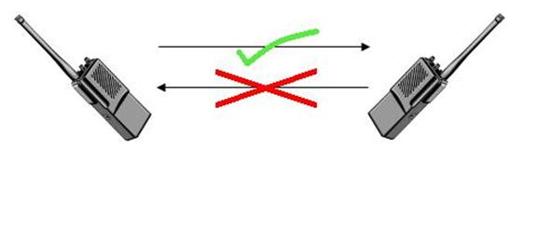

Figura 2. Ejemplo de comunicación simplex

TOPOLOGÍA DE LAS REDES

Una red puede ordenarse o configurarse de varias maneras. A esta disposición se le llama Topología de la Red. Las 4 principales son las siguientes: Red en estrella Red en bus Red en anillo Red jerárquica:

1)RED DE ESTRELLA: Consiste en varias computadoras o dispositivos periféricos enlazadas con una unidad central. Cada dispositivo conectado en red pregunta si tiene un mensaje que enviar, tras lo cual se le permite enviar sus mensajes por turnos. Una de las ventajas es que puede servir para ofrecer un servicio de tiempo compartido.

2)RED DE BUS: Cada dispositivo en red se encarga de su propio control de comunicaciones. En este caso no existe una computadora anfitriona. Todas las comunicaciones viajan por un cable en común de conexión, cada dispositivo la examina para comprobar si va dirigida a él.

3)RED EN ANILLO: Cada dispositivo se conecta a otros dos, formándose así un anillo. No hay computadora o servidor de archivos central. Los mensajes recorren el anillo hasta llegar a su destino. Son útiles en organizaciones descentralizadas.

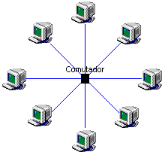

Figura 3. Ejemplo de red de estrella

RED JERÁRQUICA

Este tipo de red es conocida como Red Híbrida, se compone de varias computadoras enlazadas a una computadora anfitriona central, como el caso de la red en estrella. No obstante las primeras computadoras son a su vez anfitrionas de otras mas pequeñas o de dispositivos periféricos.

TIPOS DE REDES

Las redes de comunicaciones difieren a dimensiones geográficas. Pueden extenderse sobre una ciudad o incluso en escalas internacionales, es por ello que pueden distinguirse 3 tipos de redes:

1)REDES DE ÁREA LOCAL (LAN): A las redes con computadoras y dispositivos periféricos en estrecha proximidad física, (dentro del mismo edificio por ejemplo) se le llama Local Área Network (Redes de área Local LAN). Las LAN suelen responder a la modalidad de organización de bus. 23 Este tipo de red cuando no posee conexión con otras ciudades, porque no está conectada a una red de área extendida, se le llama Red Interna (Intranet).

2)REDES DE ÁREA METROPOLITANA (MAN): Metropolitan Área Network MAN, sirven de enlace entre edificios de oficinas dentro de una ciudad. Los sistemas telefónicos celulares amplían la flexibilidad de las MAN, ya que permiten el establecimiento de enlaces con teléfonos de automóviles y portátiles.

3)REDES DE ÁREAS EXTENSAS (WAN): Las Wide Area Network WAN (Redes de Área Extensa), son redes a escala nacional e internacional. Utilizan relevadores de microondas y satélites para llegar a usuarios a lo largo de grandes distancias. Una de las WAN de más amplio uso es Internet.

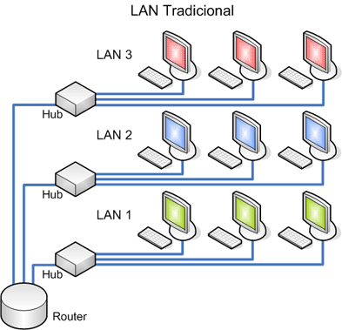

Figura 4. Ejemplo de red LAN

* 1. INGENIERÍA DE SOFTWARE

HISTORIA

(4) “Cuando aparecieron las primeras computadoras digitales en la década de 1940, el desarrollo de *software* era algo tan nuevo que era casi imposible hacer predicciones de las fechas estimadas de finalización del proyecto y muchos de ellos sobrepasaban los presupuestos y tiempo estimados.. Los desarrolladores tenían que volver a escribir todos sus programas para correr en máquinas nuevas que salían cada uno o dos años, haciendo obsoletas las ya existentes.”

* 1. INTELIGENCIA ARTIFICIAL

Se pide completar de modo similar a como se desarrolló la temática de Programación.

REFERENCIAS

Referencias en la Web:

[1] <https://conceptodefinicion.de/programacion-informatica/>

[2] <https://wiki.uqbar.org/wiki/articles/paradigma-de-programacion.html#:~:text=Un%20paradigma%20de%20programaci%C3%B3n%20es,relaciones%2C%20funciones%2C%20instrucciones>).

[3] <https://es.slideshare.net/diasepunk1/redes-y-conectividad-a-tu-alcance>

[4] <https://es.wikipedia.org/wiki/Ingenier%C3%ADa_de_software>